LTE-A下行MIMO技术新特性及测试方法研究
来源：微波射频网
1、引言
为满足未来全球移动通信在低成本、灵活服务、高速移动、增强数据速率等方面的需求，国际电信联盟无线通信部门（ITU-R）在2008年3月发出通函，向各成员征集新一代国际移动通信系统（IMT-A）候选技术提案，正式启动了IMT-A标准化工作。与此同时，3GPP在2008年3月的RAN39次会议上提出并通过了LTE-A的研究项目（SI）申请。在2008年6月RAN40次会议期间的Workshop会议上，3GPP通过了规范TR36.913v8.0.0，从而完成了对LTE-A需求的整体描述报告。2009年6月，3GPP向ITU提交了LTE-A的技术描述文件，10月提交了自评估报告，完成了IMT-A候选技术提交工作。2010年10月20日，国际移动通信工作组第5研究组（WP5D）第9次会议确定LTE-A为IMT-A国际标准之一。
LTE-A作为LTE的演进版本，在保持与LTE良好后向兼容的基础上，需要达到IMT-A对数据速率和移动性的更高要求。为此，3GPP在LTE-A中引入了增强型上下行MIMO（Enhanced UL/DL MIMO）、载波聚合（Carrier Aggregation）、协作多点传输（Coordinated Multi-Point Tx&Rx）、中继（Relay）等多项关键技术，旨在从数据速率提升、覆盖范围扩展、边缘吞吐量改善等多个方面来增强用户体验。
本文主要对LTE-A中增强型下行MIMO技术的新特性进行介绍，进一步提出了针对新特性的UuIOT测试方法考察无线设备功能实现的完整性。
2、增强型下行MIMO
新特性LTE-A增强型下行MIMO最显著的特点就是将发送天线由4个扩展到8个，由此LTE-A可以实现最高8层的空间复用，为系统带来更多的空间自由度，提高频谱效率，增加系统容量。但是扩展天线数目并不是简单的将4天线增加为8天线，而是在满足后向兼容的基础上对LTE下行MIMO技术原有特性进行改动和扩充，主要包括：
●对导频信号做较大的改动，在满足测量、解调基本需求的同时降低信令开销。
●定义新的传输模式和DCI格式以支持Rank8的SU-MIMO和SU/MU-MIMO的动态切换。
●确了8天线的码本，并通过支持隐形和基于信道互异性的反馈方案来减少开销、提高性能。
LTE-A（即3GPP E-UTRA R10）与LTE（即3GPP E-UTRA R8/R9）下行MIMO的主要区别参见表1。LTE-A中下行MIMO的新特性主要包括：
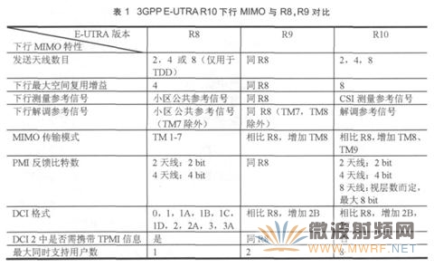
(1)、扩充解调参考信号
在LTE中，下行4天线采用4端口的CRS辅助UE做信道估计和数据解调。为了降低干扰、保证参考信号解调的准确性和可靠性，协议规定当某一个端口发送CRS时，其他端口在相同的RE上不再发送任何数据。如果下行8天线也采用LTE中的CRS做信道估计和数据解调，会带来较高的导频开销（28.6%），导致业务数据所占比例显著减少、数据速率降低，难以满足LTE-A对系统峰值速率的需求，因此LTE-A采用解调参考信号代替CRS用于下行数据解调。实际上，在LTE中就已采用解调参考信号，分别使用端口5和7，8用于单流和双流波束赋形，但是在LTE-A中将解调参考信号的数目扩充到了9个（5以及7-14），可同时用于8层独立数据流的传输。
LTE-A中解调参考信号采用了与LTER9中端口7，8完全相同的伪随机序列生成方式（只是初始值不同），并采用正交码序列获得码分增益。由此带来的好处就是多个端口可以复用相同的RE，减少导频开销。在LTE-A中，端口7，8，11，12以及9，10，13，14被分为两组，分别占用不同的资源位置。常规CP非特殊子帧上的解调导频结构如图1所示，其余情况下的解调导频结构请参考文献。
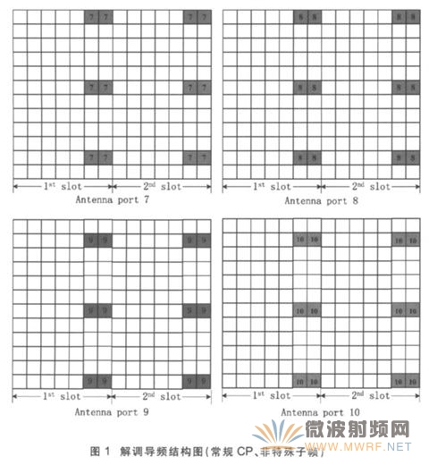
(2)、引入CSI-RS
在LTE-A中没有设计8端口的CRS，因此引入了新的测量参考信号CSI-RS来顶替原有CRS的信道估计功能，从而保证基站能根据UE上报的CSI信息进行多用户调度。CSI-RS的端口数可以是2，4或8，即使在8端口的情况下，由于CSI-RS采用了CDM+FDM方式，每个RB上每个端口的CSI-RS只占用1个RE，且发送周期可调配。因此，CSI-RS导频开销很少，保证了业务数据所占信道资源的比例。
CSI-RS采用的伪随机序列生成方式与解调RS相同，不同之处在于序列的初始值。解调RS的初始值由小区ID，时隙在无线帧中的编号，扰码偏移决定，而CSI-RS则由小区ID，时隙在无线帧中的编号，OFDM符号在时隙中的编号以及CP类型决定。CSI-RS的导频结构共有两种，一种同时适用于TDD和FDD，另一种仅适用于TDD，FDD可选。图2和图3给出第一种导频结构，图中不同颜色的CSI-RS可分配给不同的用户，不同的数字表示不同的端口号。
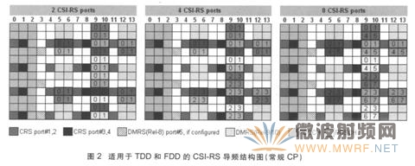
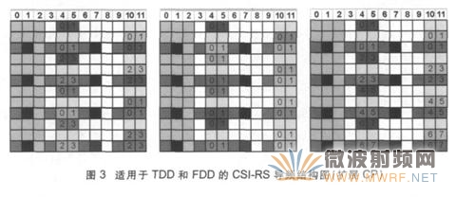
无论何种CSI反馈模式，只有当LTE-AUE被配置到TM9模式时，UE才使用CSI-RS做信道估计，其他模式时UE都采用C-RS做信道估计。小区中如果配置了CSI-RS，CSI-RS相关参数需要高层通过显式信令告知底层，包括：CSI-RS端口数、周期、起始位置、导频结构类型、子帧内位置标识。CSI-RS不在特殊子帧中传输，并且如果和SS/MIB/SIB1/Paging消息冲突，应避让相应资源位置，而PDSCH则需避让CSI-RS所占用的资源位置，在进行PDSCH速率匹配计算时应刨去避让的资源。
(3)、增加新的MIMO模式和下行控制信道格式
为了适应下行8天线空间复用传输，LTE-A增加了TM9模式。在该模式下，解调导频和数据在发送前都进行预编码处理，这样预编码码字就隐形地体现在信道估计矩阵中，终端不用基站告知PMI，预编码矩阵也不再被限制在码本范围内，而是可以在保证功率受限的基础上任意选择预编码向量，终端通过信道估计即可直接对数据信号进行解调，大大节省了信令开销。
另外，LTE-A设计了专用于TM9传输模式的控制信道格式DCI2C，携带了资源分配，PUCCH功率控制，调制编码方式，PDSCH资源位置，HARQ进程数，SRS请求等信息。与DCI2B有所区别的是：DCI2B只需要携带2bit信息，其中1bit信息指示端口7或8，1bit信息标识扰码ID；而DCI2C共需3bit信息分别标识天线端口、层数和扰码偏移。
(4)、扩展UE反馈方式和码本
在LTE-A中，引入解调导频不仅提高预编码的灵活性，同时也对基站获取信道信息的能力提出了更高的要求。为了提高预编码增益，LTE-A采用了更灵活的反馈方式，可以分为以下3种方法：
●基于PMI的隐形反馈
为了保持与LTE的后向兼容，LTE-A保留了LTE中的PMI反馈方法。在该方法中，UE首先通过下行信道估计获取信道信息，依据最大容量或最小MMSE准则从码本（基站和终端都已知）中选择最优码字，并通过上行反馈信道告知基站，同时反馈的还包括RI和CQI信息。基站获取反馈信息后可以直接利用PMI选择预编码矩阵，也可以结合其他信息，从而得到更优的预编码矩阵。这种LTE采用的UE反馈机制具有信令开销小、处理简单、预编码性能较好的特点。但由于码本大小的限制，基站无法获得更充足的下行信道信息，降低了基站预编码处理的灵活性。虽然能够保证SU-MIMO较为稳定的性能，但是无法适用于MU-MIMO和CoMP技术。
●显式信道信息反馈
由于隐式信道信息反馈提供的信道状态信息较少，限制了预编码处理增益，无法满足MU-MIMO和CoMP复杂场景下的应用需求，因此LTE-A在保留原有UE反馈方法的同时引入了显式信道信息反馈机制。在该机制中，UE直接将下行信道信息反馈给基站，由基站负责计算生成预编码向量。为了减少由此带来的反馈开销，UE在反馈信道信息前也需要先根据码本量化，再反馈码字标识。但与LTE不同的是，LTE-A码本由两个子码本组成，一个反映信道的长期变化特性（如期望、方差等），一个反映信道的短期变化特性。前一个码本由于变化慢，可以降低反馈周期，由此可以在满足信道信息需求的同时控制信令开销。
●基于SRS的信道互易性反馈
信道互易性在LTE系统中就已应用于波束赋形技术，它的优点在于基站可以利用上行信道估计获取近似的下行信道信息，从而减少了对PMI反馈的依赖。在LTE-A中，由于8天线传输以及MU-MIMO，CoMP等应用场景，基站对信道信息产生了更大的需求，因此LTE-A也将该机制继续沿用。
在码本设计方面，LTE-A采用嵌套的方式，即用LTE码本作为LTE-A的2天线和4天线码本。而为了提高预编码的精度和灵活性，LTE-A8天线码本中的两个子码本，一个反映信道的长期变化特性（如统计期望、方差等），一个反映信道的短期变化特性。前一个码本主要用于匹配双极化天线在不同天线间距下所形成的空间信道相关性，可以提高系统在高、低信道相关性时的性能。后一个码本在LTE中已经存在，但只包括Rank1～4情况下的码本，LTE-A新增了Rank5～8情况下的短期信道特性码本。
3、UuIOT测试方法研究
在LTE-A系统开发初期，设备会存在功能不全、性能不高、状态不稳的情况，需要经过多轮的调试和测试，不断地发现问题、分析问题、解决问题才能逐渐完善样机，实现样机向可商用化产品的转变。但是，这个时期的测试仪表往往也处于开发和调试阶段，尚无法用于基站或终端等无线通信设备的测试验证。因此，基站和终端之间进行空口互操作（UuIOT）测试就成为研发初期比较重要的一项测试手段。这种测试不仅可以对基站和终端样机进行较为完整的功能验证，还可以尽快实现测试设备之间的互联互通，对于后续试验和预商用有着非常重要的意义。本节在上一节分析的基础上提出针对下行MIMO新特性的UuIOT测试方法，重点对解调参考信号，CSI-RS参考信号，TM9模式进行测试，从而对基站和终端设备在下行MIMO技术上的实现程度进行考察。
(1)、解调参考信号
●测试条件：
测试环境搭建方法如图4所示；LTE-A小区已建立，满足驻留条件；LTE-A小区支持20MHz带宽，帧结构：上行/下行配置1（子帧配置：DSUUDDSUUD），常规CP，特殊子帧配置7（DwPTS:GP:UpPTS=10:2:2）。
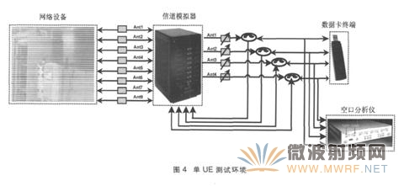
●测试步骤
a.UE开机接入LTE-A网络，完成EPS附着和小区驻留。
b.网络侧配置MIMO传输模式为TM9，UE进行FTP下载业务。
c.在下载过程中分别调整网络侧的解调参考信号端口数目为2，4，8，观察终端或网络侧检测到的误码率是否显著增加，并通过矢量信号分析仪或空口信号分析仪查看解调参考信号的位置是否正确。
d.UE关机，网络侧修改小区ID后重新开启，再重复步骤a～c。
e.UE关机，网路侧修改配置为扩展CP，重复步骤a～d（只测试端口数2的情况）。
(2)、CSI-RS参考信号
●测试条件：
测试环境搭建方法如图1所示；LTE-A小区已建立，满足驻留条件；LTE-A小区支持20MHz带宽，帧结构：上行/下行配置1（子帧配置：DSUUDDSUUD），常规CP，特殊子帧配置7（DwPTS:GP:UpPTS=10:2:2）；网络侧配置MIMO传输模式为TM9，CSI-RS端口数为2，周期为5ms，TDD CSI-RS类型为0。
●测试步骤
a.UE开机接入LTE-A网络，完成EPS附着和小区驻留。
b.UE开始进行FTP下载业务。
c.通过配置Radio resource control->CSI-RS-Config->location Index-r10修改CSI-RS的位置标识，使CSI-RS遍历所有可能的位置，通过矢量信号分析仪或空口信号分析仪查看CSI-RS的位置是否正确，并观察数据传输是否异常。
d.通过配置Radio resource control->CSI-RS-Config->csi-RS-Subframe Config-r10修改CSI-RS周期遍历10，20，40，80，并在每个周期选择2～3个CSI-RS的子帧起始位置，观察CSI-RS位置是否正确以及数据传输是否异常。
e.通过配置Radio resource control->CSI-RS-Config->csi-RS-Ports-r10修改CSI-RS端口数为4，8，重复步骤c～d。
f.修改TDD类型指示为1，重复步骤c～e。g.UE关机，网络侧修改配置为扩展CP，重复步骤a～f。
(3)、TM9传输模式和DCI2C控制信道格式
●测试条件：
测试环境搭建方法如图5所示；LTE-A小区已建立，满足驻留条件；LTE-A小区支持20MHz带宽，帧结构：上行/下行配置1（子帧配置：DSUUDDSUUD），常规CP，特殊子帧配置7（DwPTS:GP:UpPTS=10:2:2）；网络侧配置MIMO传输模式为TM9，天线数为8。
●测试步骤
a.两部UE开机接入LTE-A网络，完成EPS附着和小区驻留，查看Radio resource control->AntennaInfo->transmissionMode是否为tm9以及codebookSubsetRestriction是否为n8TxAntenna-tm9-r10。
b.UE进行FTP下载业务，通过调整信道参数检查网络侧在下行传输中是否能够采用满秩发送。
c.增加或减少上行链路衰减，观察终端接收的TPC参数以及PUCCH发送功率，检查终端是否能够根据DCI2C信令进行上行功控。
d.增加或减少下行链路衰减，观察终端接收到的MCS参数以及误码率，检查终端是否能够根据网络侧下发的MCS进行正确解调。
e.通过调整信道模拟仪的SNR或者信道相关性，检查终端是否根据信道状况调整反馈的RI值，网络侧是否根据终端反馈调整秩的大小。
f.通过调整信道模拟仪的SNR或者信道相关性，使得传输信道的长期统计特性发生变化，检查终端是否反馈W1码字以及码字是否变化。
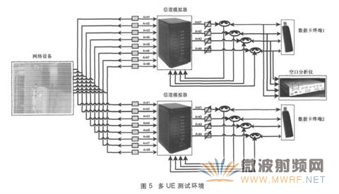
4、结束语
本文主要对LTE-A增强型下行MIMO技术进行介绍，通过与LTER8，R9版本进行比较，对LTE-A下行MIMO的主要新特性进行梳理和总结。在此基础上，本文提出了针对下行MIMO新特性的UuIOT测试方法，有助于对基站和终端在下行MIMO技术上的功能实现程度进行验证。
另外，对于LTE-A系统来说，相比于功能完整，更具挑战性的是性能优越。增强型下行MIMO技术是LTE-A用于提高下行频谱利用率的关键技术，实际应用时需综合考虑用户数，RB数，MCS，误码率，CQI等参数，灵活使用发送分集、空间复用、开闭环预编码、波束赋形等多种模式，通过层数的增减、预编码码字的调整快速适应信道状况的变化，从而获得比较理想的通信效果。因此，在LTE-A系统研发初期的调试和测试过程中，需要标准、算法、软件、硬件、集成等多方共同参与，通过标准参照、仿真比较、代码优化、器件校准、模块验证等多种方式解决设备性能上的问题，也需要测试人员提出更多有针对性、实用性和挑战性的性能测试方法，才能更充分地对产品进行测试和验证。
参考文献
1 3GPPTS36.913. Evolved Universal Terrestrial Radio Access(E-UTRA)(LTE-Advanced)(Release10); Requirements for Further aDvancements
2 王映民,孙韶辉等.TD-LTE技术原理与系统设计.人民邮电出版社.2010
3 3GPPTS36.211.Evolved Universal Terrestrial Radio Access(E-UTRA)(LTE-Advanced)(Release10); Physical Channels and Modulation
作者：刘臻，工业和信息化部电信研究院通信标准所工程师

